

平成３１年度

**保育所・認定こども園（保育認定）**

**利用のしおり**



**【お問い合わせ】**

東海村 福祉部 子育て支援課





〒319-1192

茨城県那珂郡東海村東海三丁目７番１号

電話番号　029-282-1711（内線118４）

〒319-1192

茨城県那珂郡東海村東海三丁目７番１号

電話番号　029-282-1711（内線118４）

□■　目次　■□

１．入所申し込みについて

保育所・認定こども園とは　　　　・・・・・・・・・・・・Ｐ１

利用の基準　　　　　　　　　　　・・・・・・・・・・・・Ｐ１

支給認定・保育時間について　　　・・・・・・・・・・・・Ｐ２

利用までの流れ　　　　　　　　　・・・・・・・・・・・・Ｐ３

申し込みに必要な書類　　　　　　・・・・・・・・・・・・Ｐ４

入所者選考方法　　　　　　　　　・・・・・・・・・・・・Ｐ５

平成３１年度保育要件判定基準表　・・・・・・・・・・・・Ｐ６

利用調整イメージ　　　　　　　　・・・・・・・・・・・・Ｐ７

申し込みにあたっての注意事項について・・・・・・・・・・Ｐ８

２．入所後の利用について

保育料について・保育料の徴収　　・・・・・・・・・・・・Ｐ９

平成３１年度東海村基準徴収金（保育料）基準額表・・・・・Ｐ１０

保育料の軽減　　　　　　　　 ・・・・・・・・・・・・Ｐ１１

利用開始後の届け出　　　　　　　・・・・・・・・・・・・Ｐ１２

保育所・認定こども園の次年度継続利用　・・・・・・・・・Ｐ１３

入所後の育児休業中の継続利用　　・・・・・・・・・・・・Ｐ１３

保育所・認定こども園の退所手続き　　・・・・・・・・・・Ｐ１４

入所に関するQ＆A　　　　　　　・・・・・・・・・・・・Ｐ１５～１６

３．保育施設の概要

保育所・認定こども園の概要，施設マップ・・・・・・・・・Ｐ１７～２２

認可外保育施設のご案内　　　　　・・・・・・・・・・・・Ｐ２３

**保育所・認定こども園（保育認定）とは**

保護者が働いている，病気にかかっているなどの理由で，日中の保育を必要とする乳幼児を保育することを目的とした施設です。幼児教育や集団生活に慣れさせるため，といった理由では入所の対象となりません。

**利用の基準**

東海村にお住まいの方で，保護者に次のいずれかの事由があり，子どもを保育できない場合に限ります。利用期間は，就学前までの期間のうち，保育を必要とする期間となります。なお，利用が決定した期間にかかわらず，家庭で日中の保育ができるようになった場合は退所となります。

|  |  |  |
| --- | --- | --- |
| **要　　件** | **内　　容** | **利用の期間** |
| 就労 | 保護者が家庭の内外で働いている。  →**月64時間以上** 勤務している方に限ります。 | 保護者が就労している期間（退職した場合は，退職月の末日で退所となります。育児休業の期間は就労に含まれません。） |
| 母親の妊娠・出産 | 出産の前後である。 | 出産予定日を含む**３か月間**  （産前８週間，産後８週間または出産予定日を含む３か月以内） |
| 保護者の疾病・障害 | 保護者が傷病中であるか，心身に障がいがある。 | 通院・入院・療養・支援等を要する期間 |
| 親族の介護・看護 | 児童の家庭内に，長期入院している人や心身に障がいのある人がいるため，保護者がいつもその介護・看護にあたっている。 | 被介護（看護）者が介護・看護を要する期間 |
| 災害復旧 | 火災，風水害，地震等により，住居や家財に損害を受けたため，その復旧をしている。 | 災害復旧に要する期間 |
| 求職活動 | 保護者が求職活動を行っている（起業の準備を含む）。 | 利用開始日から**３か月間** |
| 就学・職業訓練 | 保護者が就学している（職業訓練校等における職業訓練を含む）。 | 卒業日の属する月の末日まで |
| 児童虐待・ＤＶ | 児童虐待・ＤＶのおそれがある。 | ご相談ください。 |
| その他 | 上記以外に，児童の保育を必要とする理由がある家庭は，子育て支援課にご相談ください。 | |

**支給認定とは**

保育所，認定こども園，地域型保育事業，幼稚園の利用を希望する場合は，利用のための認定が必要になります。申請に基づき，村が下記の３つの認定区分により認定を行い，「支給認定証」を交付します。

|  |  |  |
| --- | --- | --- |
| **区　分** | **対　象** | **利用先** |
| １号認定  （教育標準時間認定） | 満３歳から小学校就学前の子どもで，幼稚園等での教育を希望する場合 | 幼稚園  認定こども園 |
| ２号認定  （満３歳以上・保育認定） | 満３歳から小学校就学前の子どもで，「保育の必要性に係る事由」※に該当し，保育所等での保育を希望する場合 | 保育所  認定こども園 |
| ３号認定  （満３歳未満・保育認定） | 満３歳未満の子どもで，「保育の必要性に係る事由」※に該当し，保育所等での保育を希望する場合 | 保育所  認定こども園  地域型保育事業 |

※「保育の必要性に係る事由」については，次ページの利用の基準をご覧ください。

※２号または３号の認定を受けた場合は，保育の必要量に応じ，施設の利用時間が「保育標準時間」と「保育短時間」に区分されます。区分された時間以上に保育を希望する場合は，延長保育による対応となります。

**保育時間について**

（１）　保護者の就労等に伴う入所の場合，保育所を利用できる時間が次のとおり区分さ

れます。

|  |  |
| --- | --- |
| **保育必要量区分** | **就労時間** |
| 保育標準時間（1日最長11時間の保育） | 月120時間以上 |
| 保育短時間（1日8時間以内の保育） | 月64時間以上120時間未満 |

**※ただし，勤務と通勤に要する時間以外は保育所を利用できません。**

（２）　求職活動，育児休業中の認定区分は，保育短時間（8時間以内）となります。

（３）　保護者の疾病・障害や親族の介護・看護等に伴う入所児童の保育時間については，保育の必要性に係る事由によって決定します。

（４）　保育短時間認定を受けた児童の保育時間は，利用施設が設定する保育短時間認定の時間（8時間以内）を原則としますが，これを恒常的に超える場合は，保育標準時間認定（最長１１時間）に変更するなど，個々の家庭の事情に応じて定めます。



**利用までの流れ**

保育所・認定こども園の入所日は，原則として毎月１日からとなります（緊急を要する場合を除く）。

入所児童の選考は，毎月1５日以降に行いますので，申込書は**利用希望月の前月１５日まで（１５日が土曜日・日曜日・祝日の場合は直前の平日まで）に**子育て支援課へ提出してください（郵送やファクシミリでの申し込み不可）。

※４月1日の利用申し込みは，前年の11月頃に受け付けを行います。詳細は広報とうかいまたは子育て支援ポータルサイト「のびのび子育て帳」をご参照ください。



|  |  |  |  |  |  |
| --- | --- | --- | --- | --- | --- |
| １　入所申し込みの準備  施設見学や申請書等の準備 | | | | | |
|  | | |  | | |
| ２　支給認定申請及び入所申し込み  必要書類を申込期限（入所希望月の前月１５日まで）に子育て支援課窓口に提出 | | | | | |
|  | | |  | | |
| ３　支給認定証交付  村から認定の申請を行った保護者へ支給認定証を交付（２号認定・３号認定） | | | | | |
|  | | |  | | |
| ４　利用調整（入所選考）  保育の必要性の高い方から入所決定 | | | | | |
|  |  |  | |  |  |
| ５　利用先内定  利用先施設を通知します  ※通知は前月20日頃です。 | |  | | ５　利用先保留，入所待機  利用先が決まらない旨の通知送付  ※前月20日頃に通知します。  （申込書の有効期限（平成３１年度末）  まで毎月利用調整）  ※希望保育施設を変更する場合は，子育て支援  課に「希望保育施設変更届」を提出してくだ  さい。 | |
|  |  |  | |
| ６　入所前の面談・説明会  健康診断受診のうえ，内定先施設との面談，説明会に参加します。 | |  | |

７　入所

保護者へ入所承諾書を送付

**申し込みに必要な書類**

（１）　施設型給付費・地域型保育給付費等支給認定申請書　兼　保育所等入所申込書

（２）　家庭状況書兼保育児童家庭調査票

（３）　保育が必要な理由を証明できる書類**（父母分）※状況に応じた書類が必要となります。**

|  |  |
| --- | --- |
| 状　況 | 提出書類 |
| 就　労 | 就労(予定)証明書　※発行日から３か月以内のものが利用できます。 |
| 自営業 | 就労(予定)証明書　※発行日から３か月以内のものが利用できます。  （第三者の証明が必要となる場合があります） |
| 農　業 | 就労(予定)証明書・耕作証明願等　※発行日から３か月以内のものをご用意ください。  （第三者の証明が必要となる場合があります） |
| 妊娠・出産 | 妊娠証明書または母子健康手帳の写し（保護者氏名・分娩予定日記載のページ） |
| 疾病・障害 | 医師の診断書または身体障害者手帳・療育手帳等の写し |
| 介護・看護 | 1. 要介護者・要看護者分の診断書または身体障害者手帳・介護保険証等の写し 2. 介護（看護）に関する申立書　　　　※①と②の両方必要となります。 |
| 災害復旧 | 罹災証明書等　災害状況がわかるもの |
| 求職活動 | ハローワークカードの写し等　求職活動をしていることが分かるもの |
| 就学・職業訓練 | （就学）在学証明書等  （職業訓練）合格通知書の写し及び訓練の日程が確認できるもの |

（４）　発育状況調査票

※アレルギーや疾患，障がいがある等施設に配慮してほしい事項がある場合にはその旨記載してください。施設により対応が異なりますので，見学を済ませてからお申し込みください。

※入所前後に医師の診断書等の提出を依頼する場合があります。

（５）　保育所入所に関する同意書及び確認票

（６）　平成３０年度市町村民税課税（非課税）証明書

※平成３０年１月２日以降に東海村に転入された方のみ提出ください。発行は平成３０年１月１日に住民登録をしていた市町村となります。

（７）　マイナンバーカードまたは通知カード（児童，父，母分）

　　　※（１）に記載された個人番号の確認を行うために必要となります。

（８）　窓口来庁者の顔写真付き身分証明書（マイナンバーカード，運転免許証，旅券等）

・就労証明書，診断書等の保育が必要な理由を証明できる書類について，申し込み締め切り日までに準備が間に合わない場合には，お早めにご相談ください。

・きょうだい２人以上を同時に申請する場合，（１），（４）以外は児童ひとり分のみご用意いただき，ほかの児童分はコピーの添付でも受け付けます。

・そのほか，必要書類の追加をお願いする場合がありますので，あらかじめご了承ください。

※保育の実施が決定した場合，申し込み内容や世帯状況，お子さんの発育状況等を利用施設に通知します。

**入所者選考方法**

保育所等は，P6の「保育要件判定基準表」に基づき，村が入所調整を行います。入所希望者が入所可能な定員数を超えた場合には，先着順や抽選ではなく，優先度の高い世帯から入所を決定します。

保育の必要性に係る事由（就労，疾病等）ごとの調整指数と世帯の状況に応じた補正項目により，保育の優先度を点数化し，公正な選考を行っています。

優先度のイメージ（一部）

|  |  |  |  |  |
| --- | --- | --- | --- | --- |
|  | **保護者の状況（就労）** | **就労時間** | **保護者の状況**  **（就労以外）** | **世帯の状況** |
| **高い ▲**  **▲ ▲ 優先度 ▼ ▼**  **▼ 低い** | 村内保育施設に勤務する保育士等  外勤・自営・農業中心者  自営・農業協力者  内職  求職活動中 | 長い  短い | 疾病・入院  障がい（重度）  出産  療養  障がい（軽度） | 虐待・DV  生活保護世帯  ひとり親世帯 |

補正項目のイメージ（一部）

|  |  |
| --- | --- |
| **補　正　項　目** | **補　正** |
| 保育を期待できる祖父母が近隣にいる |  |
| すでに保育施設に入所している児童の転園希望 |  |
| 小規模保育事業等の卒園児童 |  |
| 児童が障がいを有する |  |
| 広域入所（村内在勤・祖父母宅がある） |  |
| 産休・育休明けの申し込み |  |
| 入所内定後，入所辞退をした |  |
| 保育料を滞納している |  |
| 虚偽の申請をした |  |

|  |  |  |  |
| --- | --- | --- | --- |
|  | 承諾基準 | | 保護者の常態 |
|
| ① | 居宅外・居宅内労働 | 外勤，自営・農業中心者 | 月１６０時間以上勤務の者 |
| 月１５０時間以上勤務の者 |
| 月１４０時間以上勤務の者 |
| 月１３０時間以上勤務の者 |
| 月１２０時間以上勤務の者 |
| 月１００時間以上勤務の者 |
| 月８０時間以上勤務の者 |
| 月６４時間以上勤務の者 |
| 自営・農業協力者 | 月１６０時間以上勤務の者 |
| 月１５０時間以上勤務の者 |
| 月１４０時間以上勤務の者 |
| 月１３０時間以上勤務の者 |
| 月１２０時間以上勤務の者 |
| 月１００時間以上勤務の者 |
| 月８０時間以上勤務の者 |
| 月６４時間以上勤務の者 |
| 内職・内勤 | 月１２０時間以上勤務の者 |
| 月６４時間以上勤務の者 |
| 求職中 | 就労することで保育に欠ける状況になると認められるもの |
| ② | 母親の出産等 | 出産 | 出産予定日を含む３か月以内の利用 |
| 疾病入院 | 父又は母おおむね１か月以上の入院 |
| 居宅療養 | 常時臥床 |
| 長期加療 |
| 一般療養 |
| 身体・知的・精神障がい | (身体)(知的),(精神) １・２級,Ａ,１・２級 |
| ３級，Ｂ |
| ４級以下，Ｃ，３級 |
| ③ | 介護・看護 | 入院・施設利用，在宅 | 介護又は看護に要する時間を基に,「自営・農業協力者」の基準を適用 |
|
| ④ | 災害復旧 | 家庭の災害 | 火災・風水害等により家屋が失われ復旧に当たる場合 |
| ⑤ | 就学 | 就学・職業訓練 | 父又は母がおおむね１か月以上の通学 |
| ⑥ | 児童虐待・ＤＶ（要保護・要支援・特定妊婦） | | 児童虐待又はＤＶのおそれがあると認められるもの |
|  | 1. から　⑥に掲げるもののほか明らかに保育に欠けると認められる場合 | | |

**＜平成３１年度保育要件判定基準表＞**

父及び母について，以下のいずれか１つの項目を適用します。

下記項目のほか，世帯の総合的な状況により加点，減点を行います。

**利用調整イメージ**

調整は，年齢ごとに行います。世帯の状況に応じて優先度を点数化し，ご家庭の希望に合わせて調整を行っています。

例：０歳児の入所調整イメージです。

０歳児のみ入所可能枠があり，他年齢（１歳～５歳児）には募集がない場合

|  |  |  |  |  |  |
| --- | --- | --- | --- | --- | --- |
| 保育施設名 | A保育園 | B保育園 | C認定こども園 | D保育園 | E認定こども園 |
| ０歳児入所可能枠 | １ | ２ | １ | ０ | ０ |

|  |  |  |  |  |  |  |
| --- | --- | --- | --- | --- | --- | --- |
| 氏名 | 優先順位 | 第１希望 | 第２希望 | 第３希望 | 第４希望 | 備考 |
| 村野　芋治 | １ | A保育園 |  |  |  | ３歳児兄  同時同施設希望 |
| 村野　星 | 1 | D保育園 | A保育園 |  |  |  |
| 芋畑　豊作 | 2 | E認定こども園 |  |  |  |  |
| 芋畑　里味 | 3 | A保育園 | C認定こども園 |  |  |  |
| 芋畑　香 | 3 | A保育園 | D保育園 | C認定こども園 | B保育園 |  |
| 芋畑　富蔵 | 4 | B保育園 | C認定こども園 | A保育園 | E認定こども園 |  |
| 芋畑　二郎 | 4 | B保育園 | D保育園 | E認定こども園 |  |  |
| いもベビィ | 4 | E認定こども園 | B保育園 | A保育園 | D保育園 |  |

村野　芋治・村野　星…　優先順位１位の２人から調整を始めます。

村野　芋治さんは３歳児兄も同時申込をしており，同じタイミングで同じ施設のみの案内を希望している。優先度が高いが兄弟で同じ施設の枠が確保できないため入所保留。第１希望のD保育園には空きがなかったが，第２希望のA保育園に内定。

芋畑　豊作　…　　　　　E認定こども園のみに希望を限定しており，空きがなかったため，入所保留。※①

芋畑　里味・芋畑　香…　優先順位が同じく３位のため，２人同時に調整をします。

第１希望のA保育園はすでに村野　星さんが内定。芋畑　里味さんは第２希望にC認定こども園，芋畑　香さんはD保育園としている。より希望順位を高く挙げている芋畑　里味さんがC認定こども園に内定。※②芋畑　香さんの第３希望のC認定こども園は芋畑　里味さんが内定したため，第４希望のB保育園に内定。

芋畑　富蔵・芋畑　二郎・いもベビィ…B保育園に１枠入所可能枠があるため，B保育園を第１希望としている芋畑　富蔵さんと芋畑　二郎さんのみ入所内定の可能性あり（いもベビィさんは第２希望であるため入所保留）。芋畑　富蔵さんと芋畑　二郎さんの世帯の状況を比べて総合的に判断。※③

※①希望園を限定した場合，受入枠がなければ調整終了となります。第２希望以降でも受入枠があれば内定する可能性があります。

※②同じ優先順位の方が，同じ施設を希望している場合には，施設の希望順位をより高く挙げている方を優先します。

※③同じ優先順位の方が，同じ施設を同じ順位で希望する場合には，世帯の状況等により判断します。

**申し込みにあたっての注意事項について**

申し込み時点の内容で入所調整を行いますので，利用調整の公平性のため，申し込み内容に変更がある場合には必ずご連絡ください。内定時の状況に変更があった場合，優先度に変更が生じ，内定の取り消しや退所となる場合があります。

（１）育児休業明けの申し込みについて

復帰日のある月の１日入所の申し込みができます（例：４月１５日復帰の場合，４月１日入所の申し込みが可能）。復帰日は就労証明書にて確認しますので，必ず記載されていることを確認のうえ，ご提出ください。

**【特記事項】**

・復帰後に育児のための短時間勤務制度（時短）を利用する場合，就労証明書への記載が必要となります。あらかじめ就労先と話し合い，利用期間，利用後の就労時間を決めてからお申し込みください。

・申し込み時に提出いただいた就労証明書の勤務時間と，復帰後の勤務時間が異なる場合，優先度に変更が生じ，入所取り消しとなる場合があります。

（２）申し込み中に産前産後期となった場合

　　申し込み時に妊娠していて，産前産後休暇，育児休業を取得する予定のある方は，「家庭状況調査票」の出産予定欄にご記入ください。

「就労」等の理由によりお申し込みいただいた場合でも，産前産後期間に入所が決定した場合，保育の要件は「就労」→「出産」に変更となります。入所期間は出産予定日を含む３か月間で，育児休業取得中の継続利用は適用されません。

（３）広域入所の申し込みについて

転入または転出する場合や，里帰り出産，住所地と就労先の市町村が異なるなどの理由がある場合，住民登録がない市町村の保育施設の利用申し込みを行うことができます。

**【東海村→他市町村への申し込み】**

* 市町村により，申し込みの締め切りや利用の要件，受け入れ可能な施設等が異なりますので，必ず申し込み先市区町村へ事前に確認のうえ，東海村役場へお申し込みください。
* 申し込みには東海村の様式を使用してください。

**【他市町村→東海村への申し込み】**

* 保護者の就労先または児童の祖父母宅が本村にある場合，村内保育施設の利用申し込みをすることができます。申し込み先はお住まいの市町村となります。
* 本村に転入を予定していて，転入日と転入先住所が確定している方は，村へ直接お申し込みをいただける場合があります。その際には，賃貸住宅の契約書または建築確認書等の写しが必要となりますので，あらかじめご相談ください。

※市町村間で郵送にて協議を行う都合上，締め切りに余裕を持って提出してください。

※多くの市町村で，住民登録のある方が優先的に利用できる取扱いをしています。十分ご理解のうえお申し込みください。

**保育料について**

　保育料は，「特定教育・保育施設及び特定地域型保育事業の運営に関する基準」に基づき，保育所等を利用する児童の保護者の市町村民税所得割課税額及び児童の年齢に応じて徴収するものです。

* + - 保育料の滞納がある場合，保育所等への入所の解除（退所）等の措置を取ることがあります。
    - 保育料とは別に，施設ごとに給食費や教材費，制服代，保護者会費等の徴収があります。
    - 保育料は，原則として月間の利用日数に応じて減額されることはありません（月の途中における入退所があった時などを除く）。

　・４月～８月（前期）分保育料は前年度分，９月～３月（後期）分は当年度分の課税額により算定されます。

切替

4月　　　　　　　　　　　　　　　　　 　8月　 　9月　　　　　　　　　　　　　　　 　　3月

|  |  |
| --- | --- |
| 平成３０年度の市町村民税額に基づく保育料  （平成2９年1月～12月の所得により決定される税額） | 平成３１年度の市町村民税額に基づく保育料  （平成３０年1月～12月の所得により決定される税額） |

**保育料の徴収**

保育料は，金融機関の口座振替により，**毎月25日**（土・日曜日または祝日の場合は直後の平日）に徴収しますので，前日までに残高確認をお願いします。なお，原則として，保育料を徴収したことを証する領収書等は発行しませんので，預金通帳によりご確認ください。

残高不足等により口座振替ができなかった場合には，子育て支援課より納入通知書を発行しますので，村内金融機関（ゆうちょ銀行を除く）または東海村役場の金融機関窓口にてお支払いください。



○口座振替が可能な金融機関

・常陽銀行　　　　　・水戸信用金庫　　・ＪＡ常陸　　　・筑波銀行

・茨城県信用組合　　・中央労働金庫　　・ゆうちょ銀行

※私立認定こども園（さちのみ認定子ども園，おーくす船場こども園）を利用される場合の

保育料は，利用施設への納入となります。施設により口座振替日や指定金融機関が異なり

ますので，詳細については各施設へお問い合わせください。

 **平成３１年度東海村基準徴収金(保育料)基準額表**

* 上表(　)内の数字は，保育料半額徴収適用の場合の額です（Ｐ１１保育料の軽減を参照）。
* 保育料の算定における市町村民税所得割課税額には，寄附金控除・配当控除・外国税額控除・住宅借入金等特別控除の税額控除は反映されません。
* 非課税世帯で，同一住所に祖父母等の扶養義務者が住民登録をしている場合，その同居者を「家計の主宰者」として算定を行う場合があります。

**保育料の軽減**

**（１）きょうだいが同時に在籍していることによる軽減**

|  |
| --- |
| 同一世帯のうち，就学前のお子様が認可保育所・認定こども園・幼稚園に２名以上在籍している場合は，２番目のお子様の保育料が半額，３番目以降のお子様が無料となります（小学生以上の兄姉は軽減の算定対象に含まれません）。 |

**（２）子ども・子育て支援法施行令による軽減**

|  |  |
| --- | --- |
| 多子世帯 | 父母の市町村民税所得割合算額が57,700円未満（保育料階層Ｃ１～Ｄ１の一部）の世帯は，上のお子様の年齢によらず，第２子が半額，第３子以降が無料となります。 |
| 在宅障がい児（者）の  いる世帯 | 保護者の市町村民税所得割課税額が97,000円未満（保育料階層Ｃ１～Ｄ２）の世帯は，上のお子様の年齢によらず無料となります。  ※市町村民税所得割額77,101円以上97,000円未満の世帯の無料化は，東海村独自の軽減措置となります。 |
| ひとり親世帯 |

**（３）茨城県多子世帯保育料軽減事業による軽減**

|  |
| --- |
| 下記①②の条件を満たす第2子の保育料が半額，第3子以降の保育料が無料となります（上のお子様の年齢制限無し）。   1. 3歳未満児であること（平成３１年４月1日現在，3歳に達していない児童）。 2. 市町村民税所得割課税額が，二人親世帯については57,700円以上169,000円未満   ひとり親世帯・在宅障がい児（者）のいる世帯については97,000円以上169,000円未満であること。  ※「（１）きょうだいが同時に在籍していることによる軽減」の対象児童には適用されません。 |

**未婚のひとり親を寡婦等とみなす特例について**

　　婚姻によらず母または父になったひとり親世帯の場合，申請により，税法上の寡婦（夫）控除が適用され，保育料に変動が生じる場合があります。

詳しくは，子育て支援課へお問い合わせください。

**利用開始後の届け出**

1. 次のような場合には，「変更事項の届出書」を子育て支援課または利用施設まで提出してください（用紙は子育て支援課・各施設にあります）。

保育要件の変更（就労→育児休業，求職活動→就労など）や保育時間（保育標準時間・保育短時間）の変更がある場合には，あわせて「施設型給付費・地域型保育給付費等支給認定変更申請書」が必要となります。

1. 保護者や子どもの氏名，住所，電話番号等に変更があった場合
2. 保護者の就労先，事業主，事業所所在地，電話番号等に変更があった場合

※変更事項の届出書のほか，就労証明書を提出していただきます。

1. 就労時間が変更になり，保育時間が適当でなくなった場合
2. 世帯の課税額が変更された場合
3. 家族構成が変わった場合
4. 育児休業を取得する場合

（２）次のような場合には，早めに子育て支援課までご相談ください。

* 1. 現在の勤務先を退職し，求職活動をはじめる場合
  2. 　他市町村へ転出する場合

（３）次のような場合には，施設までご連絡ください。

1. 保育所を短期または長期にかかわらず休む場合
2. 就労等の都合により，保育時間内に送迎できない場合
3. 送迎者がいつもと違う場合

**保育所・認定こども園（保育認定枠）は，入所要件（就労，妊娠・出産，介護・**

**看護，疾病・障害等）が認められるご家庭のみが利用できる施設です。ご理解の**

**うえ，ルールを守っての利用をお願いします。**

**保育所・認定こども園の次年度継続利用は**

保育施設を利用している方について，毎年１月頃，現況届の提出を求めています。

この現況届は，保育を必要とする事由や状況に引き続き該当していることや，世帯状況等の確認を行うため必要となります。

現況届が期限内に提出されない場合，保育の必要性がない場合等入所基準に適合しなくなった場合には，退所となる可能性がありますので，必ずご提出ください。

※提出の時期，ご用意いただく書類は，子育て支援課からご案内します。

**入所後の育児休業中の継続利用は**

父または母が育児休業を取得する場合，保護者が家庭にいるため保育の必要性は低いと判断され，原則退所となります。ただし，休業開始前に就労を要件として既に入所していた児童については，次の場合に限り，育児休業証明書及び申立書の提出により1年６か月（生まれた子が1歳６か月を迎える月の末日まで）を限度として継続利用を希望することができます。

・入所してから３か月を超えていること。

・生まれた子が１歳６か月に達するまでに職場復帰をする予定であること。

・子どもの発達・環境等の面で継続利用が望ましいと認められる場合

※１年６か月を超えて育児休業を取得する場合には，退所となります。

※育児休業中の継続利用を希望する場合は，出産前に利用施設へご相談ください。

****※育児休業期間は，原則として保育短時間となります。

**保育所・認定こども園の退所手続は**

退所日は，原則として月の末日です。都合により保育所・認定こども園を退所する場合は，子育て支援課まで早めに退所届を提出してください（用紙は子育て支援課・各施設にあります）。

次のいずれかに該当する場合，保育所・認定こども園への入所が解除（退所）となることがあります。

1. 正当な理由がなく，欠席が多いとき。
2. 保護者が退職したとき。
3. 保護者の就労時間が入所時と異なり，極端に少なくなったとき。
4. 疾病またはその他の事由により，保育所・認定こども園の保育に不適当と認められるとき。
5. 保育所・認定こども園の方針に非協力的なとき。
6. 申し込み時または家庭訪問調査時に虚偽の申し出をしたとき。
7. 保育料の滞納があるなど，退所させることが適当と認められるとき。

**入所に関するQ＆A**

Q：申込は先着順ですか？

A：先着順ではありません。保育の必要性に応じて優先度を決め，利用調整を行います。優先度の決め方は，父母の就労時間・日数やご家庭の状況に応じて総合的に判断しています。詳しくはP５～をご覧ください。

Q：保育施設に入所できなかった場合，再度申込が必要ですか？

A：申し込み取り下げをしない限り，申し込みは年度内（３月）まで有効です。年度の切り替わる４月は再度お申し込みいただく必要があるため，受付期間内に手続きをお願いします。

Q：申し込みをしましたが，入所できませんでした。どうしたら良いでしょうか？

A：希望園を限定している場合，その施設に空きがなければ入所できません。ほかにも希望できる園があれば，希望施設の変更ができますので，子育て支援課で手続きをお願いします。申し込みは年度内まで有効なので，認可外施設や一時保育，幼稚園の預かり保育等を利用しながら入所を待つことも可能です。なお，認可外施設を利用している方には，村から助成金が出る場合がありますので，お問合せください。

Q：保育施設をいくつか希望した場合，第１希望に空きがあっても第２希望以降の園に内定してしまうと聞いたことがあります。第１希望のみの方が有利なのでしょうか？

A：希望園の数によって有利，不利になることはありません。選考は，まず世帯の優先度を決め，１人ずつ第１希望の園から調整していく仕組みとなっています。第１希望の園に空きがなければ第２希望，第３希望と順に調整をしますので，できるだけ多くの園を希望していただくことをおすすめします。P５～をご覧ください。

Q：調整の際，希望していなくても空きのある施設があったら，個別に連絡してもらえますか？

A：申込書に記載のある保育施設のみ調整を行うため，個別の連絡はしません。記載のある施設は，希望順が低くても入所の意思があるとみなし，内定する可能性があります。内定後にキャンセルをすると翌月の調整で優先度が下がってしまうため，あくまでも通える範囲で希望してください。

Q：きょうだいは必ず同じ保育施設に入れますか？

A：できるだけ配慮しています。申し込みの際，「同じ保育施設で同時期の入所のみ希望」「入所時期も保育施設も別々でよい」「入所時期は別々でも，同じ保育施設を希望する」「保育施設は別々でも，同じ入所時期を希望する」等，保護者の希望を聞いています。同時期で同保育施設を希望する場合，他年齢で複数の入所枠が確保できた場合のみ案内をしますので，長期間お待ちいただく場合があります。

Q：職場や祖父母宅に近い保育施設に通わせたい等の理由により，村外の保育施設の申し込みをしたい場合，手続きの方法について教えてください。

A：申し込みは東海村役場で受け付けます。市町村間でのやり取りが必要となるため，余裕を持って書類をご用意ください。申し込みできる要件や締切日は市町村によって異なるため，あらかじめ希望する保育施設のある市町村の担当課にお問い合わせください。

Q：転園できますか？

A：申し込みはできますが，保育を確保できていない方を優先するため，長期間お待ちいただく場合があります。また，転園が内定すると元の保育施設には戻れないため，あらかじめ転園希望先の保育施設の見学を済ませてから入所申し込みをすることをおすすめします。見学については各施設へお問い合わせください。

Q：ひとり親家庭の場合，保育料は無料ですか？

A：父または母の市町村民税所得割額によって保育料を算定するため，必ずしも無料というわけではありません。父または母に一定の所得がなく，ほかに同居者がいる場合，同居者を「家計の主宰者」として算定を行うことがあるため，その税額により保育料が発生します。

Q：公立施設と私立施設では保育料に違いがありますか？

A：保育料の算定は役場が行います。保育の必要量（標準時間・短時間）により決められた時間内の保育料は，公立施設・私立施設のどちらでも変わりません。延長保育料や教材費等は施設ごとに異なりますので，保育所・認定こども園の概要（P１７～）をご覧ください。

Q：ならし保育はありますか？

A：東海村では，ならし保育の期間を設けていません。保育所は１日入所となっており，雇用開始日・職場復帰日が月途中の場合でも，各月１日から利用することができます。

Q：一度入所したら，そのまま継続して入所できますか？

A：毎年，保護者から提出された就労証明書や診断書により，保育要件の確認をするほか，年度途中に変更が生じた場合，書類の提出を求め審査しています。要件がない場合には退所となります。

Q：仕事を辞めてしまった場合，いつまで保育施設を利用できますか？

A：仕事を辞めた月の末日まで利用できます。すぐに求職活動を開始する場合には，子育て支援課で手続きを行い，２か月を上限に利用を継続できます。村の決定が必要となりますので，お早めにご相談ください。

**保育所・認定こども園の概要**

東海村内には，保育所（公立２か所・私立４か所）と認定こども園（公立１か所・私立２か所）があり，それぞれ保育方針や事業内容が異なる保育を行っています。申し込み時には，利用希望の施設を見学するなどの方法により，確認してからお選びになることをお勧めします。

※食物アレルギーによる除去食の対応や，子どもの健康・発育・発達状態において特別

な配慮が必要な場合は，施設によって対応できる程度が異なりますので，事前にお問

****い合わせください。

**○公立保育所**

東海村大字豊岡1829番地3

℡　282-2949

**百塚保育所**

■**定員**13３人　**■保育年齢**6か月～就学前

**■開所時間**7：30～19：00　　うち延長保育18：30～19：00（300円／日）

（土曜日）7：30～12：30

（保育短時間認定の場合）8：30～16：30

■**一時保育**　　　　　（時間）7：30～18：00　　（保育年齢）１歳６か月～就学前

　　　　　　　　　　（料金）4時間まで　1,000円／日，4～8時間　2,000円／日

　　　　　　　　　　　　　　8時間以上　2,500円／日

■**その他サービス**子育て支援センター

■**主な経費**3歳以上児主食費1,000円／月，父母の会費300円／月

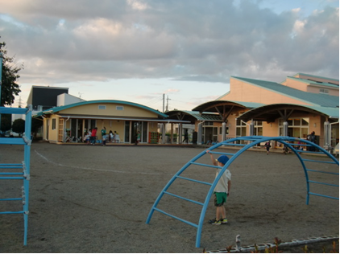

■**保育方針と特色**

昭和48年4月1日に開所し，平成10年に改築，平成25年には増築され，木のぬくもりを感じられる保育所です。心身共に豊かな全面発達を保育目標に，水・砂・どろんこ遊び，リズム遊び・ロールマット，四季を楽しむ散歩，絵画，絵本の読み聞かせ等を取り入れ，個性を大事にしながら一人ひとりの成長・発達を促す保育を目指しています。

地域に根ざした保育所として，一時保育や子育て支援事業，園庭開放，近隣施設との交流など，家庭で保育される乳幼児と保護者の支援にも取り組んでいます。

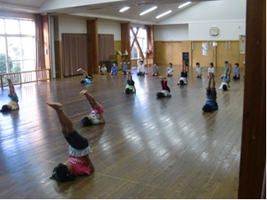

■**定員**７０人　　**■保育年齢**1歳6か月～就学前

**■開所時間**7：30～19：00　　うち延長保育18：30～19：00（300円／日）

（土曜日）7：30～12：30

（保育短時間認定の場合）8：30～16：30

■**主な経費**3歳以上児主食費　1,000円／月，父母会費　300円／月

**舟石川保育所**

東海村大山台二丁目17番39号

℡　282-4792

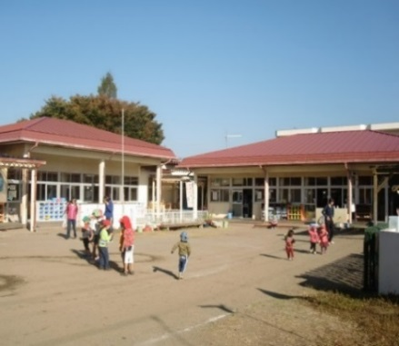

**■保育方針と特色**

「心身ともに豊かな全面発達をうながす」という保育目標のもと，様々な遊びや生活体験を通して，心も体もバランスのとれた発達を促す保育に取り組んでいます。

園庭には，大きな２本のけやきの木を有し，緑豊かな自然や周辺の自然環境を活かし，体を十分に動かしのびのびと遊んでいます。また，園庭開放や地域の高齢者クラブとの交流を実施し，身近な地域とのかかわりを大切にしています。

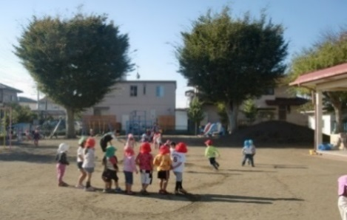

**○公立認定こども園**

東海村大字村松3370番地1

℡　282-3700

**とうかい村松宿こども園**

■**定員**１００人　**■保育年齢**6か月～就学前まで

**■開所時間**7：30～19：00　　うち延長保育18：30～19：00（300円／日）

（土曜日）7：30～12：30

（保育短時間認定の場合）8：30～16：30

■**一時預かり**　　　　（時間）7：30～18：30　　　（保育年齢）１歳６か月～就学前

**（℡282-7390）**　　　 （料金）4時間まで　1,000円／日，4～8時間　2,000円／日

　　　　　　　　　　　　　　8時間以上　2,500円／日

■**その他サービス**　　子育て支援センター（℡２８２-７３９０）

**■主な経費**3歳以上児主食費1,000円／月，保護者の会費300円／月

Enn

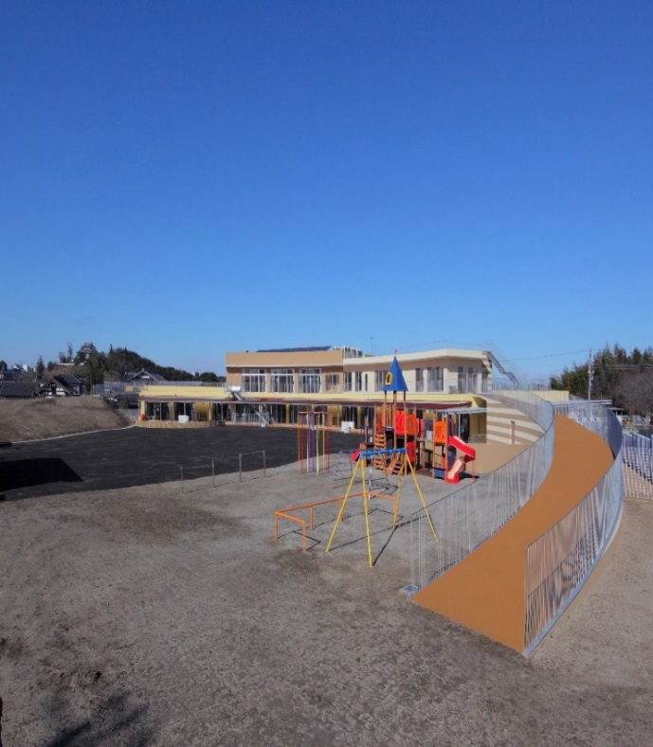

**■保育方針と特色**

保育所･幼稚園の機能･設備等を併せ持ち，小学校就学前の子どもの保育･教育と，その保護者に対する子育て支援を一体的･総合的に提供することで，地域の子どもが健やかに育成される環境づくりを推進する東海村初めての施設です。村立村松保育所と村立宿幼稚園の建物改築により，平成27年1月に開設しました。  
　この整備に当たり，新しく定めた施設の理念「心身ともにたくましく，心豊かな子どもの育成を目指す」と，保育･教育のテーマ「げんきな子」「がんばる子」「かんがえる子」「やさしい子」という4つの“子どもたちの姿”の下，乳幼児期にふさわしい生活経験や心身の発達に応じた行動･活動等を促していきます。

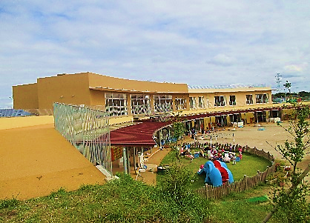

**社会福祉法人こばと会**

**チューリップ保育園**

園

**○私立保育所**

東海村大字船場784番地4

℡　282-3158

■**定員**90人　**■保育年齢**産休明け(生後57日)～就学前

**■開所時間**7：15～19：15 　うち延長保育18：15～19：15（100円／10分）

（土曜日）8：00～19：00／離乳食完了から　

（保育短時間認定の場合）8：30～16：30

■**その他サービス**体調不良児保育，子育て支援センター「ポラン」

■**主な経費**3歳以上児主食費1,100円／月

　　　　　　　　　　父母の会費200円／月（0～2歳児），300円／月（3～5歳児）

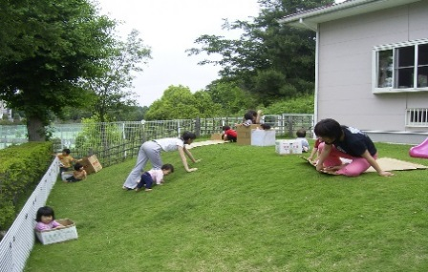

**■保育方針と特色**

「眠る・食べる・遊ぶ」の３つの視点を重視し，人としての基礎をしっかり育てる保育を目標にしています。水や土は，子どもにとってなくてはならない自然の教材です。樹木の生い茂る下で仲間と心ゆくまで楽しむことは，心を安定させ，想像力を広げます。

産休明けからの保育を始めて40余年，当初より国産・低農薬の食材にこだわり，離乳食・授乳・排泄においても一人ひとりの子に丁寧に向かい合うよう努め，大切な「自己肯定感」を育む保育を目指しています。

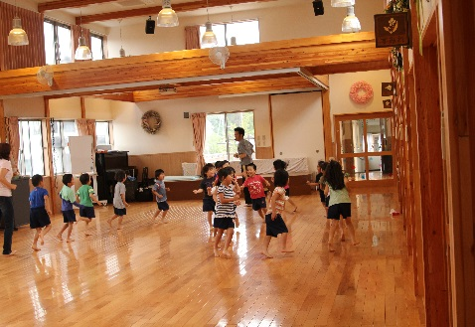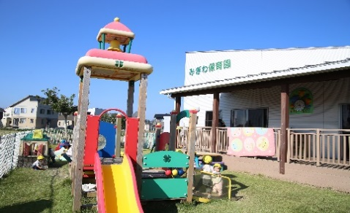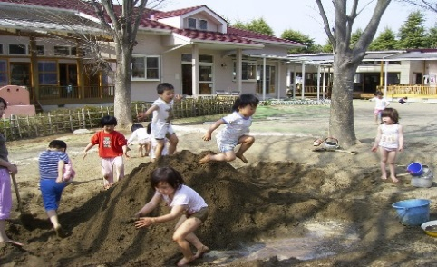

■**保育方針と特色**

専門の講師による英語，お茶，体操、ヒップホップダンスの指導があります。

0，1，2歳児クラスは年齢別に編成し，複数担任で，家庭的な雰囲気の中で安心して楽しい生活が送れるように環境づくりに配慮しています。3歳以上のクラスは年齢別，縦割りの２つのクラス編成で異年齢児との関わりの中から思いやりや優しさ，意欲，充実感を養っています。

食事，離乳食は季節の食材を使い，愛情を込めた給食を提供しています。

**社会福祉法人諏訪学園**

**みぎわ保育園**

■**定員**90人　**■保育年齢**産休明け～就学前

**■開所時間**７：30～19：00 　　うち延長保育18：30～19：00　（300円／日）

（土曜日）7：30～18：30

（保育短時間認定の場合）8：30～16：30

■**その他サービス**体調不良児保育，子育て支援センター

■**主な経費**3歳以上児主食費1,000円／月，父母会費　400円／月，絵本代　400円程度

東海村大字須和間1299番地4

℡　282-3380

■**定員**120人　**■保育年齢**産休明け～就学前

**■開所時間**7：15～20：00　　うち延長保育18：15～20：00

（延長保育料金）18：50まで300円／日，19：25まで４00円／日，

20：00まで500円／日，月極め5,000円

　　　　　　　　　（土曜日）7：15～18：15

（保育短時間認定の場合）8：30～16：30

**■休日保育**　　　　（日曜日・祝日）７：15～18：15

**■一時保育**（時間）7：30～18：00　　（保育年齢）１歳６か月～就学前

　　　　　　　　　（料金）4時間まで　1,500円／日，4～8時間　2,500円／日

　　　　　　　　　　　　　8時間以上　3,000円／日

**■その他サービス**　　子育て支援センター（ピーターパンサークル）

■**主な経費**　　　　　3歳以上児主食費1,000円／月，

教材費・制服代（年齢に応じて）

　　　　スポーツ保険代，災害費，送迎証代

**社会福祉法人淑徳会**

**おおぞら保育園**

東海村大字村松2822番地1

℡　287-3535

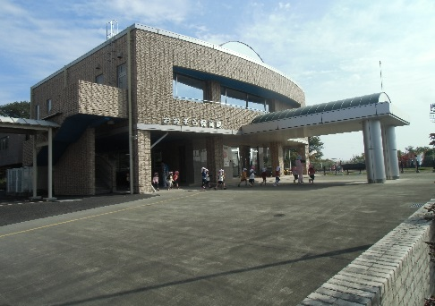

**■保育の方針と特色**

恵まれた環境と充実した施設の中で，子ども達が健やかに伸び伸びと成長し，隣接している老人施設と交流を深めながら思いやりの心を育てます。

明るくたくましい心と体を育て，子ども達の自主性を大切にしながら，専門の講師による「英語」「国語」「空手」を通常保育で行っています。

延長保育，休日保育を実施しており，協力病院との関係も密接で，保護者の方も安心して預けられる環境を整えています。

未来に羽ばたく子ども達を安心して預けられる保育園を目指しています。

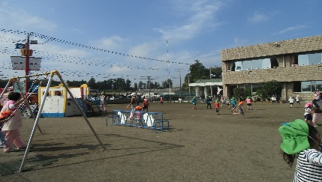

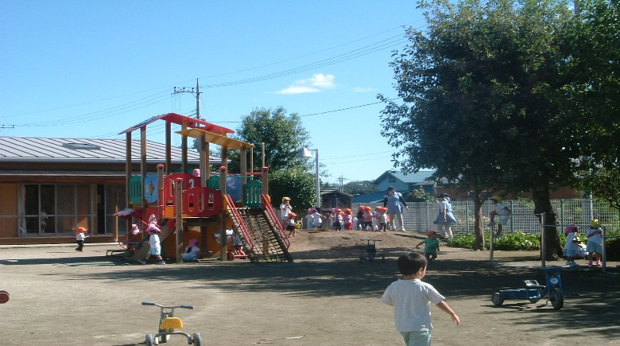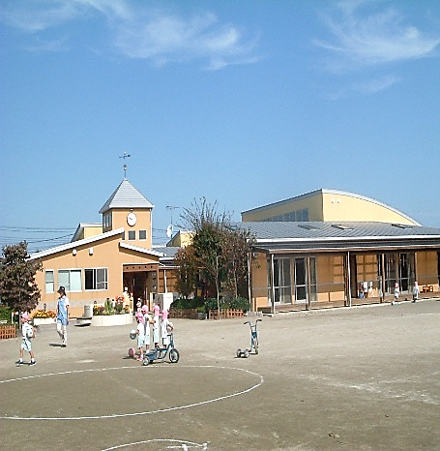

■**定員**90人　**■保育年齢**産休明け～就学前

**■開所時間** 7：00～20：00　うち延長保育（朝）7：00～7：30（夕方）18：30～20：00

（延長保育料金）　 １５０円／1５分，月極め5,000円

（土曜日）7：00～20：00

（保育短時間認定の場合）8：30～16：30

■**休日保育**（日曜・祝日） 7：30～18：30

■**一時預かり**　　　（平日・土日祝）８：00～18：00 　　（保育年齢）満１歳（離乳食完了）～就学前

　　 （料金）　4時間まで　1,400円／日，4～8時間　2,430円／日

　　　　　　　　　　　　　　8時間以上　2,940円／日

■**その他サービス**体調不良児保育，地域子育て支援拠点事業

■**主な経費**３歳以上児主食費　830円／月，保護者会費350円／月

制服・体操服等　実費徴収　約40,000円（3歳以上児）

教材費・写真代 実費徴収

**■保育方針と特色**

笠松運動公園に近く，マラソン道路沿いで駐車場完備のため，送迎の利便性が大変良いところです。子ども達は，果樹や花木に囲まれた広い園庭で伸び伸びと遊んでいます。異年齢児保育を通して自主性を大切にしながら，子ども集団の中で発達が促されるような保育を目指しています。特別活動として「バイオリン」「英語」「お茶」「言葉と数」「たいそう教室」を取り入れ，本物に触れ，様々な学びを体験できるようにしています。

　常に保護者の方との連携を大切にし，安心して子育てができるよう心がけています。

**社会福祉法人孝友会**

**サンフラワーこどもの森保育園**

東海村大字船場718番地3

℡　287-7111

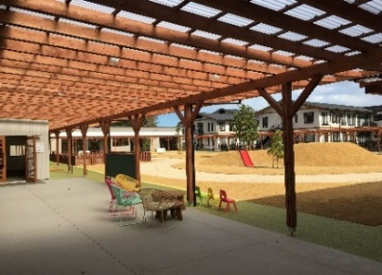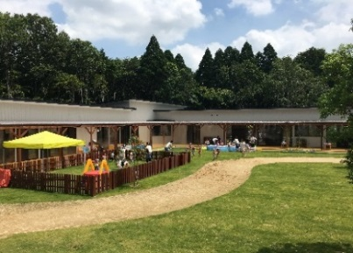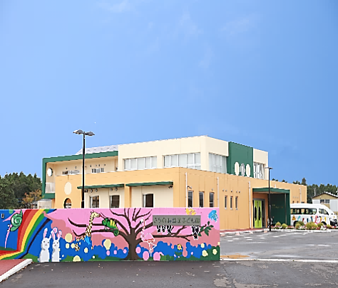

**■保育方針と特色**

本園は，平成28年4月に開園した３年目のこども園です。園舎は吹き抜けの遊戯室や広い園庭があり，明るく伸びやかな空間で保育をしています。

就園前，子ども達の世界はご家庭だけでした。さちのみ認定子ども園での生活は，子ども達にとって未知の世界への大冒険です。

私たちは，教育・保育理念「さまざまな人と関わり　違いを認め合いながら　のびのびと自分らしさを大切に　みんなのために役立てることへの喜びを感じる子に」を掲げ，子ども達や保護者の皆様との信頼関係を深めながら，子ども達と共に成長したいと考えています。

東海村大字船場592番地1

℡　352-3680

**社会福祉法人オークス・ウェルフェア**

**おーくす船場こども園**

**■保育方針と特色**

館内は全館床暖房なので一年中裸足で過ごせます。冬場も業務用加湿器で適湿を保ちます。外部には雨の日も走り回れる屋根のある回廊，送迎の時に濡れないように車寄せがあります。

　異年齢児保育，多世代間交流も取り入れます。いろいろな人と関わるということは、いろいろな人がいるということを知るきっかけとなります。一人ひとり顔が違うようにその思いも違います。一人ひとり好きなことも違います。こども達一人ひとりの違いを認め，受け入れ，こども達が主体的に選択し、室内の活動から泥んこ遊びまで幅広い活動ができるよう促します。

　また、食の安全を大切にし，製法・産地等にも気を配ります。

■**定員**60人　**■保育年齢**産休明け～就学前まで

**■開所時間**7：30～19：00　　うち延長保育18：30～19：00（300円／日）

（土曜日）7：30～1８：30

（保育短時間認定の場合）8：30～16：30

■**一時預かり**　　　（時間）8：３0～17：０0　　（保育年齢）　1歳～就学前

　　　　　　　　　（料金）4時間まで　1,500円／日，4～8時間　2,500円／日

　　　　　　　　　　　　　8時間以上　3,000円／日

■**その他サービス**　地域子育て支援拠点事業

**■主な経費**　保護者会費300円／月，教材費等　実費徴収

**○私立認定こども園**

■**定員**７０人　**■保育年齢**６か月から就学前まで

**■開所時間**7：30～20：00　　うち延長保育18：30～20：00 （100円／10分）

（土曜日）7：30～18：30

（保育短時間認定の場合）8：00～16：00

**■休日保育**　　 （祝日のみ）7：30～16：30

■**一時預かり**　 （時間）8：30～17：30（平日のみ）　（保育年齢）１歳６か月～就学前

　　　　　　 　 （料金）4時間まで　1,500円／日，4～8時間　2,600円／日

　　　　　　　　 　 　　8時間以上　3,100円／日

■**その他サービス**　病後児保育，体調不良児保育，地域子育て支援拠点事業

**■主な経費**3歳以上児主食費1,500円／月，保護者会費，

制服・体操服等（３歳以上児）実費徴収

東海村大字石神内宿2330番地3

℡　212-5057

**社会福祉法人愛信会**

**さちのみ認定子ども園**

保育施設マップ



**認可外保育施設のご案内**

東海村内には，２か所の認可外保育施設があります。利用を希望される場合は，各施設に直接お申し込みください。（空き状況や保育方針等の詳細は各施設にお問い合わせください。）

※認可保育施設をお申し込みの間に，認可外保育施設を利用し始めた場合は，子育て支援課

へご連絡ください。

※利用にあたり，保育料の補助を受けられる場合があります（他市町村の認可外保育施設含

　む）。詳しくは子育て支援課へお問い合わせください。

東海村大字舟石川833－6　　℡029-282-7758

■お預かりできる日　　月曜日～土曜日（祝日可）

■お預かりできる時間　７：３０～１8：３０

（うち18：00～18：30は延長保育（有料）３０分500円）

■お預かりできる年齢　６か月～　　　　　■事前登録料　　５００円

■月極めの利用料金

|  |  |  |  |
| --- | --- | --- | --- |
|  | **全日5日／3日** | **ショート5日／3日** | **1日追加料金** |
| ６か月～ | 45,000円／40,000円 | 40,000円／35,000円 | 2,500円 |
| １歳児～２歳児 | 40,000円／35,000円 | 35,000円／30,000円 | 2,000円 |
| ３歳児～ | 30,000円／25,000円 | 25,000円／20,000円 | 1,500円 |

※全日…7：30～18：00のうち保育を必要とする時間　ショート…7：30～16：30のうち6時間まで

・延長料金500円／30分，最大18：30まで

・初回利用が16日～31日，または最終利用が1～15日のみの場合は半額になります。

・きょうだい利用の場合，上のお子様の保育料を半額とします。

■週間利用料金　　2週間ごとにそれぞれの月極め料金の半額でご利用いただけます。

■一時保育利用料金

|  |  |  |
| --- | --- | --- |
|  | **平日・土曜日・祝日** |  |
| ０歳児～２歳児 | 1,000円／時間 | 雑費100円  昼食350円  おやつ100円 |
| ３歳児～ | 800円／時間 |

東海村大字白方288－1　℡029-287-0216

■保育年齢　　　０歳児～　　　　■お預かり日　　月曜日～土曜日（日曜日応相談）

■お預かり時間　７：３０～１９：３０（１８：３０～１９：３０は有料，５００円／１時間）

■入会金　　　　７，０００円　　　　　　　　　　　　　　　　　　　　※土曜日は最大１５：００まで

■保育料　　　　※土曜日は別料金（13：00まで1,200円，その後１時間ごとに500円）となります。

|  |  |
| --- | --- |
| ０歳児～１歳児 | 39,000円 |
| ２歳児～３歳児 | 38,000円 |
| ４歳児～５歳児 | 36,000円 |

**●オリヴィエキッズルーム**

**●キッズガーデン白方**